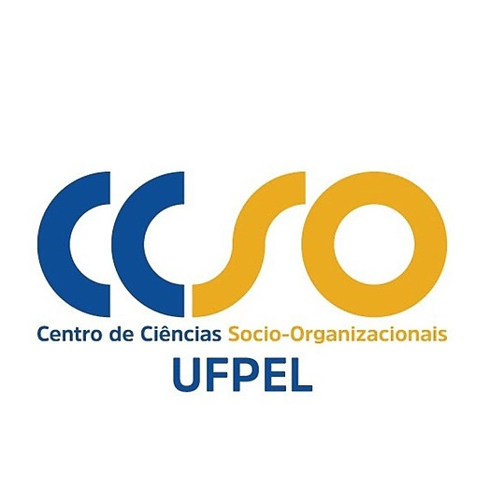

UNIVERSIDADE FEDERAL DE PELOTAS
CENTRO DE CIÊNCIAS SÓCIO-ORGANIZACIONAIS
CURSO DE COMÉRCIO EXTERIOR

REQUERIMENTO DE ATIVIDADES CURRICULARES EM EXTENSÃO

Nome Completo do Estudante
Número de Matrícula

Ano
Comprovantes
Os comprovantes devem listados na ordem expressa no quadro “Resumo das Atividades”
CERTIFICADO | HORAS | PÁG.
Colaborador do Projeto “Práticas em Comércio Exterior | 80 horas | 1
Colaborador da ação “Comunicação em COMEX” | 40 horas | 2
Colaborador do projeto “Gestão Pública em Ação” | 40 horas | 3
Colaborador do projeto “Coisa Pública” | 20 horas | 4

COMPROVANTES

